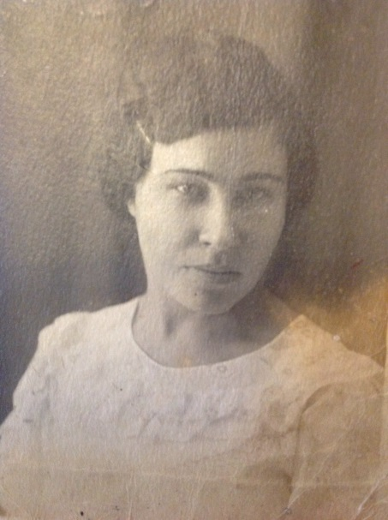

 Аманова Анна Андреевна родилась 1 января 1919г. в Пензенской области Кондольского района, село Ивановка. В 16 лет уехала жить к брату в Ташкент, там она закончила 8 классов и курсы медсестры. В конце 1943г. Анну Андреевну призвал Ташкентский военкомат на службу, и так служила при фронтовом госпитале 3661. «*Приходилось всем нам молодым девчонкам нелегко. Работали день и ночь, раненых привозили круглые сутки. Иногда не спали сутками - доводилось разгружать прибывшие с вокзалов автомашины с ранеными, таскать беспомощных людей на перевязки, на рентген, мыть, скоблить полы в палатах, топить печи, стирать и сушить бинты, простыни, солдатское белье. Помимо этого – уход за ранеными, помощь в операциях, перевязки, уколы, раздача лекарств, бессонные дежурства...*» Демобилизовалась в апреле 1945г в городе Нежин на Украине.

Сразу же после войны в 1946г вышла замуж родила двоих детей - сына и дочь, имеет двух внучек и трех правнуков.

До 1969г жила в средней Азии, в Узбекистане, а в 1969г. переехала жить всей семьей в д.Львово Подольского района Московской области. Анна Андреевна работала в совхозе «Каменка» в швейном цеху.

С 1975г Анна Андреевна находится на заслуженном отдыхе.

Награждена памятной медалью в честь 60-летия Победы.

В 2014 году Анна Андреевна отметила 95-летний юбилей.

**Аманова   
Анна   
Андреевна**